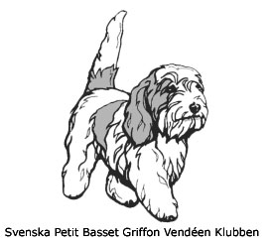
Svenska Petit Basset Griffon Vendéen Klubben

Verksamhetsplan för 2023
- Via avelsrådet bistå med råd och värna rasens fysiska, mentala och jaktliga egenskaper.
- Hjälpa våra medlemmar med valphänvisning.
- Anordna SM i drevprov, oktober 2023.
- Anordna SM i viltspår, oktober 2023.
- Genomföra en officiell utställning 2023-09-03 i Märsta.
- Förbereda en officiell utställning 2024-07-21 på STOXA tillsammans. med BANK och SBHS.
- Deltagande på mässor, i mån av att medlemmarna hjälper till.
- Arbeta för ett ökat intresse för drevprov.
- Arbeta för ett ökat antal medlemmar.
- Rekommendera att låta P.O.A.G. testa våra avelshundar.
- Arrangera inofficiell utställning för jakthundar i Långserud 1/5.
- Arrangera hundpromenad i Långserud 10/4.
- I övrigt arbeta på ett sätt som gynnar rasen.
- Utveckla webshoppen med nya produkter såsom trimkursfilm.
- Arrangera digital trimkurs februari

Ett övergripande mål för klubbens arbete, som ständigt gäller, är att verka för att Petit Basset Griffon Vendéen följer fastställd rasstandard, som har sitt ursprung i Frankrike och att rasen behåller sina särdrag.
Dit hör stor jaktlust och ett fantastiskt temperament. En odåga i skogen och en ängel i hemmet som det står i rasstandarden.
I det arbetet har klubben tagit fram Rasspecifika Avels Strategier, kallad RAS som finns på hemsidan. RAS är omarbetad 2022 och ligger f.n. hos SKK för godkännande.

